Муниципальное бюджетное дошкольное

образовательное учреждение

«Детский сад общеразвивающего вида № 2 р.п. Култук»

Мастер – класс с родителями

«Нейроигры за 5 минут»

с применением «обратной связи»

Медведева Мария Анатольевна,

I квалификационная категория,

воспитатель.

2022 г.

Актуальность

Дошкольное детство – уникальный период в жизни человека, когда формируется здоровье, осуществляется развитие личности. В то же время это период, в течение которого ребенок находится в полной зависимости от окружающих взрослых – родителей, педагогов.

В соответствии с законом Российской Федерации «Об образовании», ФГОС ДО одной из основных задач, стоящих перед детским садом, является взаимодействие с семьей для обеспечения полноценного развития ребенка. В ФГОС ДО говорится, что работа с родителями должна иметь дифференцированный подход, учитывать социальный статус, микроклимат семьи, степень заинтересованности родителей деятельностью ДОУ, повышением культуры педагогической грамотности семьи.

Поиск новых форм работы с родителями остается всегда актуальным. Содержание просветительской работы с родителями может быть самым разнообразным – от консультаций до дистанционных форм общения с родителями.

Для решения приоритетных задач по установлению партнерских отношений с семьей каждого воспитанника, объединению усилий для развития и воспитания детей, созданию атмосферы взаимопонимания, активизации и обогащения воспитательных умений родителей успешно применяется одна из форм работы с родителями мастер – класс с обратной связью в виде «виртуальной гостиной».

Целью является педагогическое просвещение родителей в развитии ребенка с применением нейроигр.

Задачи: расширять знания родителей в области педагогики; научить создавать нейроигры из подручных средств и применять их; воспитывать отзывчивость.

**План мастер – класса**

1. *Сообщение педагога о роли нейроигр в развитии детей.*
2. *«Нейроигры за 5 минут» - изготовление игр.*
3. *«Виртуальная гостиная».*

Как говорил известный педагог, психолог Иван Петрович Павлов «Руки учат голову, затем поумневшая голова учит руки, а умелые руки снова способствуют развитию мозга».

Известно, игра – одно из средств воспитания детей дошкольного возраста. Играя, ребенок познает мир вокруг себя, получает удовольствие взаимодействуя друг с другом, старается победить, соревнуется. Игровые технологии повышают интерес и мотивацию, помогают не бояться ошибок, развивают коммуникацию. Игра – это естественное состояние и потребность любого ребенка. В современном мире существует великое множество разных игр – настольно-печатные (лото, домино, пазлы), дидактические игры, развивающие игры, словесные (считалки, потешки, скороговорки и т.п), подвижные игры.

Давайте вспомним с вами как мы проводили время в наше детство: поднимите руки те, кто в детстве бегал босиком? Кто прыгал на скакалке, в резиночку, крутил обруч, играл в классики, играли с мячом. А наши дворовые игры с соблюдением правил: это прятки,12 палочек, казаки-разбойники, цепи-кованы и многое другое…

А теперь поднимите руки те, кто видит в наше время прыгающих и бегающих детей на улице? А со скакалкой, с обручем? Современные детки ведут малоподвижный образ жизни, сидят возле гаджетов, в телефонах, у компьютера. Да сейчас время цифровых технологий, и от этого никуда не деться, наши маленькие дети больше нас разбираются в технике и это здорово. Но мы идем с вами к тому, что в светлом будущем дети будут психически, физически, соматически ослаблены.

Сегодня, я хочу рассказать вам о нейройграх. И так, что же такое нейроигры? Нейроигры – это игровые комплексы, способствующие развитию психических процессов: памяти, внимания, мышления, развитию координации, активизации речи, улучшают чувство ритма, способность к произвольному контролю и повышает позитивный и эмоциональный настрой. Пугающее слово – нейроигры – не требуют вмешательства медикаментов. Неироигры являются доступным средством для развития ребенка. Можно с уверенностью сказать, что нейроигры содержат в себе развивающий потенциал, а любую развивающую игру отнести к нейроиграм.

Нейропсихологи (Семако Н.Я., Судовская Н.В., Праведникова И.И.) рекомендуют применять нейроигры с 3-х лет. Кому предназначены такие игры? Ответ прост – всем. Такие игры полезны и взрослым, и детям, ведь они проходят в игровой форме, имеют эмоциональную привлекательность, многофункциональны, сочетаются с двигательной активностью, формируют партнерское взаимодействие между ребенком и взрослым.

Уважаемые родители, предлагаю погрузиться в детство, немного поиграть. Встаньте посвободнее, повторяйте за мной (Рис. 1)

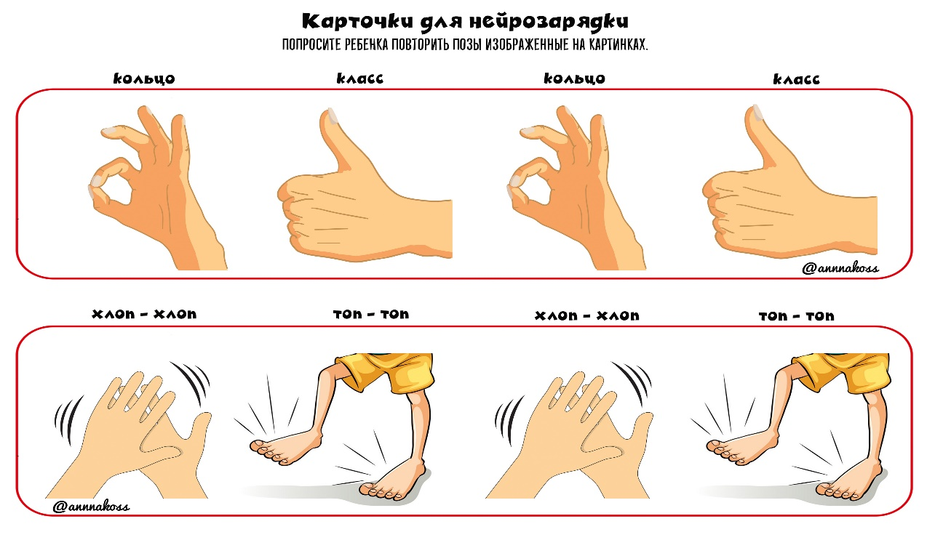

рисунок 1 «Нейрозарядка»

Замечательно, улучшилось, присаживайтесь. Поиграли сами, научите дома деток. Чем привлекательны нейроигры? Их можно не только приобрести в магазине, но и создать самому. Нужно лишь желание, а все необходимое находится на столах.

Уважаемые родители, предлагаю вам создать свои нейроигры за 5 минут.

1. Нейроигра на развитие координации, внимания «Веселый ладошки» (Рис.2)

Материал: лист бумаги А4, фломастеры, клей, картинки овощей.

Структура: вам необходимо обвести обе руки на листе бумаги, затем приклеить на правую/левую руку овощи так, чтоб они соответствовали местоположению на пальцах рук, на указательных морковь, на больших капуста и т.д.

Как играть: предложите ребенку рассмотреть карточку, назвать овощи, а затем показать соответствующими пальцами рук, поднимая только пальчик. Вариация может быть любая – от животных до фигур, главное фантазия.

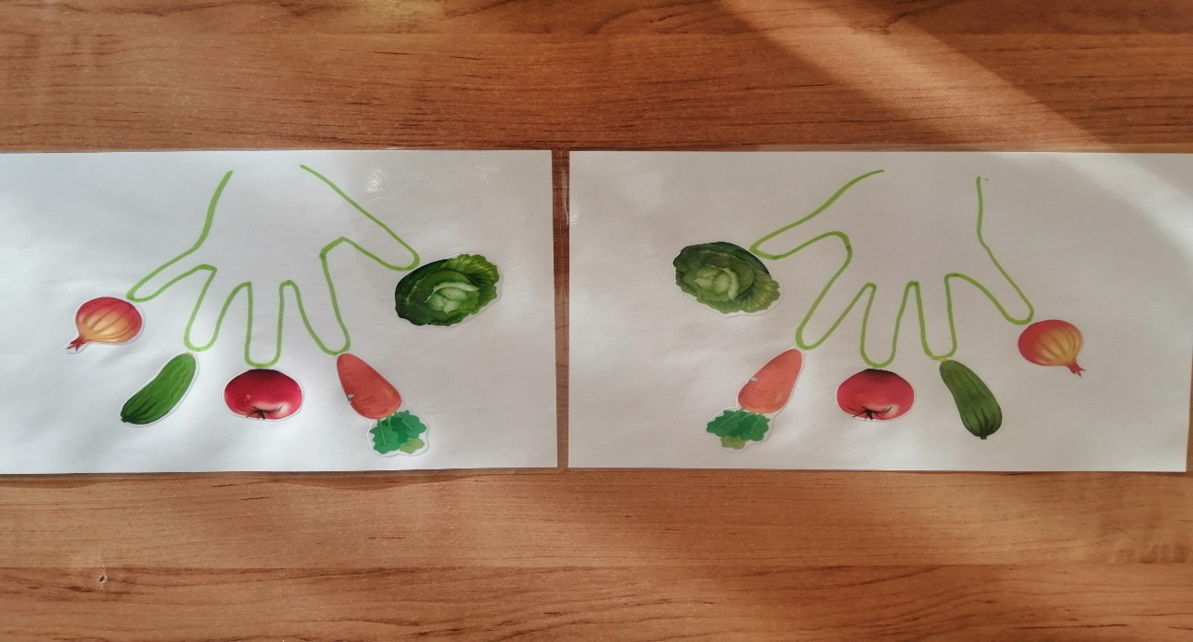

рисунок 2 «Веселые ладошки»

2. Нейротаблица на сенсорное развитие «Веселые круги» (Рис.3)

Материал: лист бумаги А4, фломастеры, цветная бумага, клей, ножницы, линейка. Структура: вырезаем круги одного размера 8 шт, разных цветов 2 комплекта. Расчертить пополам лист бумаги, наклеить круги так, чтоб они не повторяли местоположение.

Как играть: предложите ребенку назвать цвета кругов. Помогите, если затрудняется. Предложите показывать одновременно левым и правым пальчиком круги, которые вы назовете.

Если ребенок хорошо знаком с геометрическими фигурами, можно усложнить, добавить квадрат, треугольник.

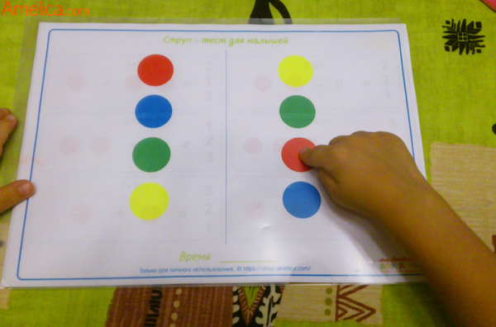

рисунок 3 «Веселые круги»

3. Нейроигра на развитие моторики «Ходилки - бродилки» (Рис.4)

Материал: лист А4, фломастеры, линейка.

Структура: лист кладем вертикально, расчерчиваем на 5 одинаковых частей. В верхней левой части рисуем круг, в правой верхней части рисуем овал, затем ниже чередуем овал, круг и так рисуем до конца листа. На начальном этапе берем один цвет.

Как играть: предложите ребенку погулять пальчиками по листу, где круг там находится 1 пальчик, где овал – там 2 пальчика. Пусть пальчики погуляют сверху вниз, а затем обратно. Со временем, усложняйте темп: сначала медлено – быстрее – быстро.

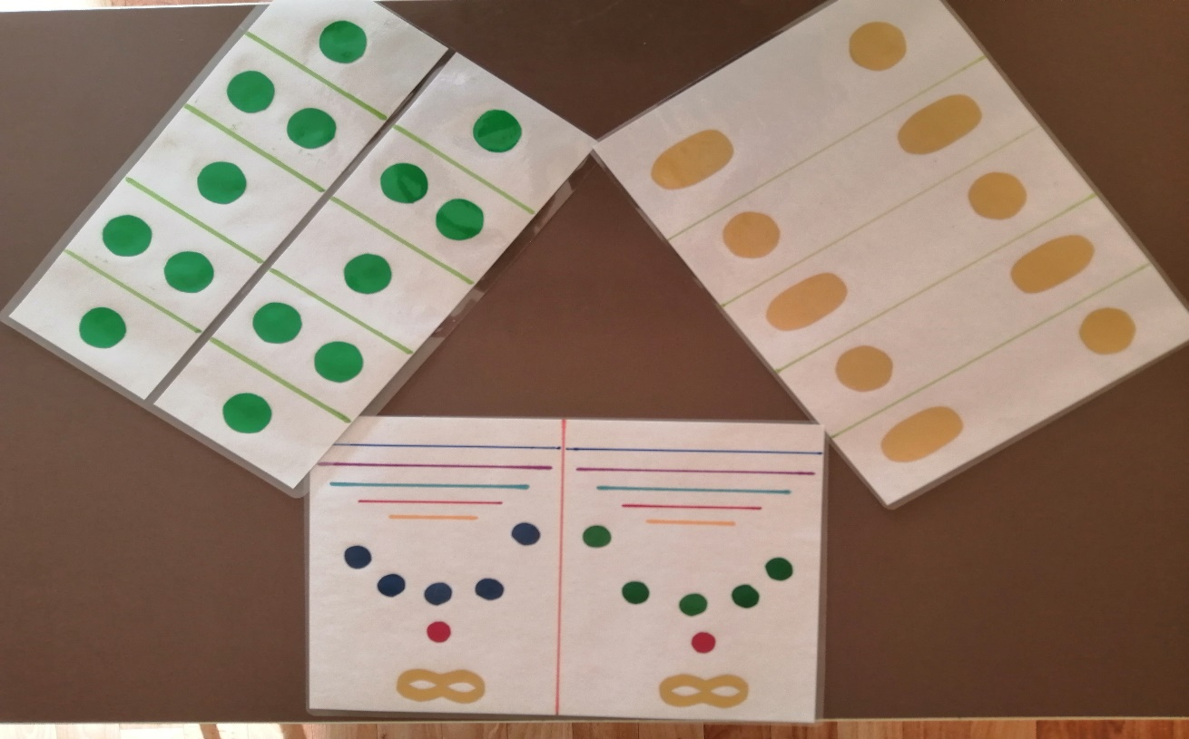

рисунок 4 «Ходилки – бродилки»

Вот такие нехитрые игры помогут вашему малышу в полноценном развитии. Старайтесь избегать директивного тона во время игр. Пусть ваша игра будет легкой, веселой, интересной. Покажите ребенку, как нужно играть с улыбкой на лице, а если он не хочет – не заставляйте. Подождите, пока у ребенка будет настроение или когда он заскучает и предложите ему игру.

«Обратная связь» с родителями происходит через «виртуальную гостиную» в мессенджере Вайбер, где родители размещают свои фото, видео отчеты по применению нейроигр дома.

Список литературы:

1. Доронова Т.Н. Взаимодействие дошкольного учреждения с родителями. Пособие для работников дошкольных образовательных учреждений. – М., 2002. – 120с.
2. Семаго Н.Я. Методика формирования пространственных представлений у детей дошкольного возраста: практическое пособие. – М.: Айрис – пресс, 2007. – 112с.
3. Статья «Нейроигры в работе с дошкольниками». Дошкольник.рф doshkolnik.ru/motorika/29603-neiroigry-v-rabote-s-doshkolnikami.
4. Интернет- ресурс фгос.ру